Дата: 20.03.2020
Предмет: хімія
Тема : «Явище періодичної зміни властивостей елементів і їхніх сполук на основі уявлень про електронну будову атомів»

Інструкція
- Ознайомитися з теоретичним матеріалом в підручнику П.П. Попель, Л.С. Крикля «Хімія» 11 клас §1.
https://pidruchnyk.com.ua/470-hmya-popel-kriklya-11-klas.html
- Записати до зошита конспект (обов’язково те, що виділено спеціальним фоном).
- Виконати завдання для самоперевірки.

Теоретичний матеріал
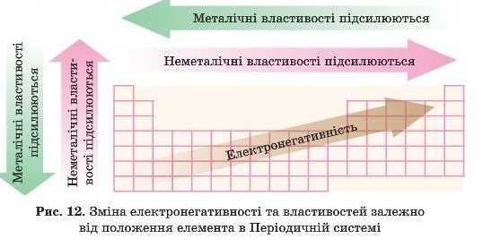
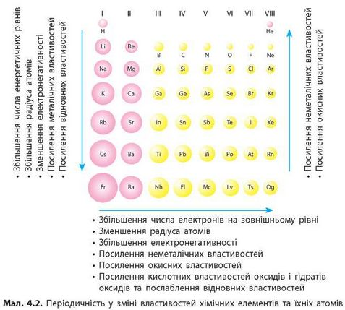
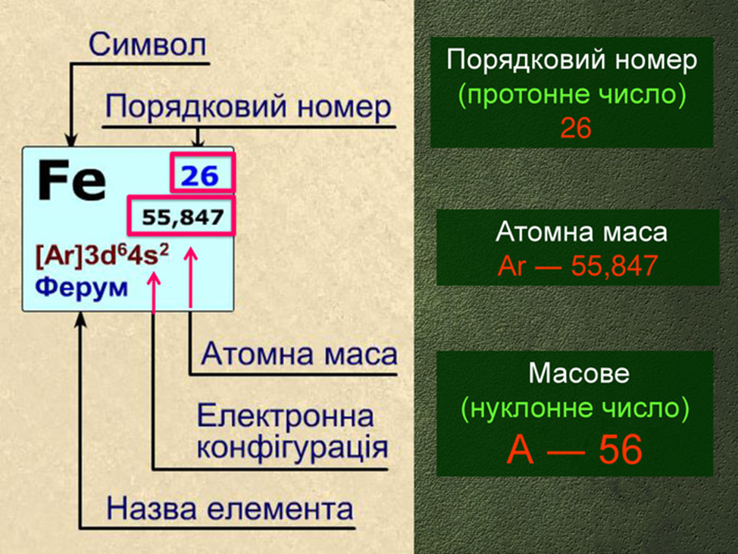

Атом – це найменша електронейтральна частинка речовини, яка складається із позитивно зарядженого ядра і негативно заряджених електронів.

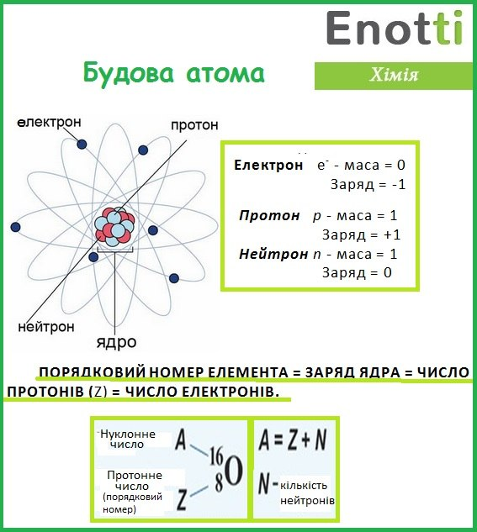

Завдання для самоперевірки
